Top of Form
Bottom of Form

Mẹo phòng ngừa bệnh ho cho trẻ
Rửa tay thường xuyên, chủng ngừa vắc-xin, che mũi và miệng khi ho, hạn chế đến nơi đông người... là những cách giúp bé tránh nhiễm ho hoặc lây ho cho người khác.
Sử dụng thuốc ho có nguồn gốc dược liệu là biện pháp hiệu quả để trị ho cho bé. Tuy nhiên, cha mẹ nên chủ động phòng ngừa để bé không nhiễm các vi khuẩn và virus gây ho. Các biện pháp dưới đây có thể giúp bé tự bảo vệ bản thân khi đến trường lớp, đi chơi hay tiếp xúc với những người bị ho.
Rửa tay thường xuyên
Đây là biện pháp đơn giản để phòng tránh sự lây lan của các loại vi khuẩn và virus gây bệnh truyền nhiễm và triệu chứng ho. Các mầm bệnh dễ dàng xâm nhập vào cơ thể khi bé cầm nắm đồ vật và đưa tay lên miệng, mắt, mũi.
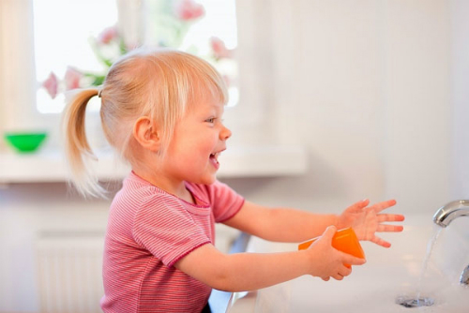
Trẻ cần rửa tay thường xuyên với nước và xà bông trong ít nhất 20 giây. Ảnh: Mard.
Trẻ cần rửa tay thường xuyên với nước và xà bông trong ít nhất 20 giây, trước khi ăn và sau khi đi vệ sinh, thay tã để giảm nguy cơ nhiễm bệnh. Ngoài ra, mẹ cũng có thể hướng dẫn bé vệ sinh đúng cách bằng nước rửa tay chứa cồn khi đi pinic, dã ngoại.
Chủng ngừa vắc-xin cúm
Chủng ngừa là biện pháp hiệu quả để phòng tránh cúm, với hiệu quả ngừa 2 type cúm A và một type cúm B tới 96-97%. Trẻ trên 6 tháng tuổi có thể chủng ngừa hàng năm tại các trung tâm y tế dự phòng hoặc bệnh viện. Vắc-xin cúm thường đạt hiệu quả tối đa sau 2 tuần và mất dần tác dụng sau khoảng 6 tháng.
Không chỉ trẻ em, người lớn cũng nên chích ngừa cúm để bảo vệ sức khỏe và tránh lây nhiễm ngược cho trẻ.
Nghỉ ngơi khi bị bệnh
Nếu bé bị ho, phụ huynh nên cho bé ở nhà để tránh lây nhiễm cho bạn bè nơi trường lớp. Đây cũng là cách tốt giúp bé nghỉ ngơi, bồi dưỡng và phục hồi sức khỏe. Thời gian nghỉ ở nhà thường kéo dài 2-3 ngày. Cha mẹ nên chú ý chơi đùa để tạo tinh thần thoải mái cho bé.
Che mũi và miệng
Che mũi và miệng khi ho, đeo khẩu trang khi đến chỗ đông người... là cách tốt để bé tránh lây ho cho người khác. Mẹ nên dạy bé cách hắt hơi và ho vào khăn giấy, sau đó bỏ gọn gàng vào thùng rác.
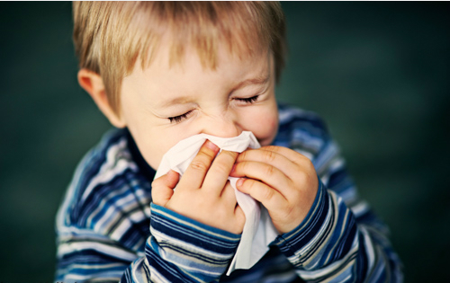
Bé nên ho vào khăn hoặc giấy ăn. Ảnh: Theportlandhospital.
Trong nhiều trường hợp, mẹ cũng có thể cài sẵn khăn tay vào túi áo bé, hướng dẫn bé cách ho bằng khăn thay vì dùng bàn tay che miệng. Khăn cần thay mới 4 tiếng một lần để tránh hình thành ổ nhiễm khuẩn nguy hiểm.
Tránh dùng tay che miệng khi ho, khiến mầm bệnh lây lan cho người khác khi tiếp xúc qua tay. Trong trường hợp không có khăn hoặc giấy để che chắn khi ho, bé nên ho vào khuỷu tay để hạn chế lây bệnh cho mọi người.
Làm sạch không gian
Mẹ không cần phun thuốc khử trùng cho ngôi nhà mỗi ngày. Tuy nhiên, nếu trong nhà có người bệnh, mẹ nên vệ sinh các đồ vật bé tiếp xúc nhiều như máy tính, điện thoại, tay nắm cửa, remote điều khiển từ xa, bàn ghế và nhà vệ sinh. Thành viên bị bệnh nên cách ly trong phòng riêng và tránh các cử chỉ âu yếm bé như ôm hôn, bồng bế hay nằm chung. Bé cũng cần hạn chế tiếp xúc với người bị ho hoặc cảm cúm. Việc cách ly phải thực hiện tế nhị để bé không hiểu lầm hoặc kỳ thị người ốm.
Lối sống lành mạnh
Các chuyên gia cho rằng, lối sống lành mạnh có thể giúp tăng cường hệ miễn dịch của bé. Để chiến đấu với virus cúm, bé nên ăn nhiều thức ăn bổ dưỡng và dễ tiêu hóa như cháo, súp, trái cây tươi, nước hoa quả... Mẹ cũng cần chú ý cho bé uống nhiều nước, giữ ấm vào mùa lạnh và ngủ đủ giấc.

